Besluit tot onttrekking van de straten Vreedenhaven en Rijgersborgh aan het openbaar verkeer
gelet op:
- artikel 9 Wegenwet;
- mandaatbesluit 22-06-2018, Gemeenteblad 2018 130633
(mandaat bevoegdheid tot het onttrekken van alle gemeentelijke wegen aan het openbaar verkeer op basis van artikel 9 van de Wegenwet aan het college;
- Algemeen mandaatsbesluit Amsterdam, bijlage 2 hoofdstuk 4 paragraaf 4 artikel 6 en Bijlage 4 hoofdstuk 4 artikel 4;
Overwegende:
Op grond van artikel 9, lid 1, van de Wegenwet is een formeel besluit nodig om een weg aan het openbaar verkeer te onttrekken, wanneer wordt gewenst dat de weg niet langer openbaar is.

Motivering
Op 11 juni 2024 heeft het college van Burgemeester en Wethouders (B&W) het ‘Stedenbouwkundig Plan Hoekenes vastgesteld waarin de uitgangspunten en kaders voor de vernieuwing van het deelgebied ‘Hoekenes’ in de Blomwijckerbuurt zijn vastgelegd. Bij de vernieuwing van het deelgebied ‘Hoekenes’ wordt sloop/nieuwbouw uitgevoerd. In het project worden 88 woningen vervangen door 150 nieuwe woningen. Bij de vernieuwing verandert de inrichting van het gebied en komen de nieuwe woningen niet op dezelfde voetprint als de oude woningen terug. Zo worden de nieuwe woningen in vijf strookgebouwen á 30 woningen en 5 lagen gerealiseerd en krijgen de woningen een noord/zuid oriëntatie. De huidige te slopen gebouwen zijn twee-laags woningen en hebben grotendeels een west/oost oriëntatie.

In de huidige situatie zijn aan de Vreedenhaven 32 woonadressen gevestigd:
- Vreedenhaven 1 HS t/m 16 I (even nummers).
Aan de Rijgersborgh zijn 20 woonadressen gevestigd:
- Rijgersborgh 1 HS t/m 10 I.
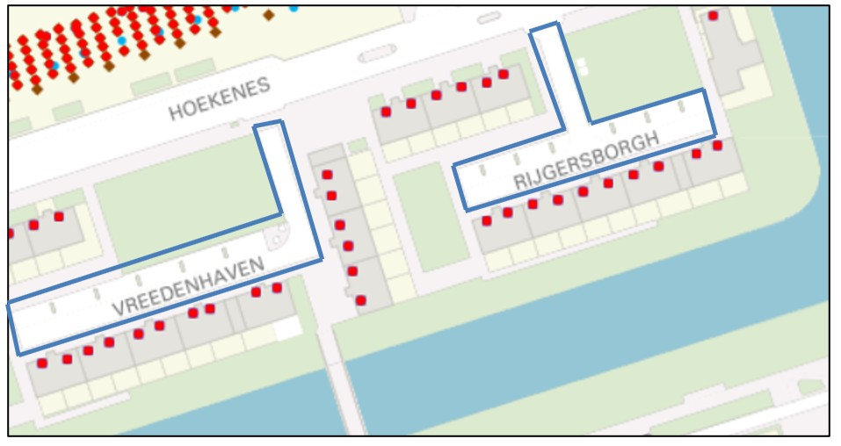
Huidige situatie : in blauw de op te heffen straten Vreedenhaven en Rijgersborgh

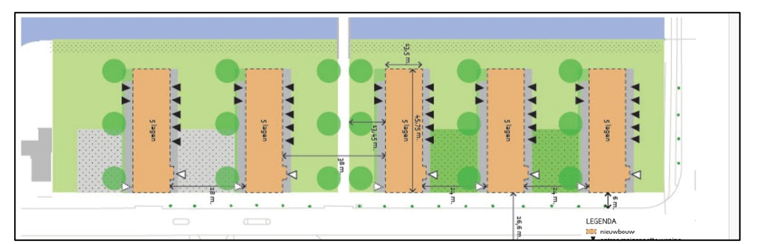
Nieuwe situatie: bebouwing wordt ontsloten via straat Hoekenes (onderkant afbeelding). Vreedenhaven en Rijgersborgh maken geen onderdeel meer uit van het gebied.

De nieuwbouw aan de Hoekenes draagt bij aan de differentiatie van het gebied. De open structuur naar het groen en het water moet gerespecteerd worden. Hierdoor is het mogelijk om uit te gaan van vijf stroken met elk vijf bouwlagen die haaks op de Hoekenes zullen staan en via deze ontsluiten. Dit sluit tevens aan op de vroegere verkaveling die in het Algemeen Uitbreidingsplan (AUP) denkbaar was, waardoor doorzichten ontstaan en er een heldere aansluiting op de openbare ruimte zal komen.

Met het vaststellen van het Stedenbouwkundig Plan Hoekenes heeft B&W ingestemd met het nieuwe verkavelingsmodel met als consequentie dat Vreedenhaven en Rijgersborgh komen te vervallen. Voor de openbare ruimte wordt een nieuw inrichtingsplan opgesteld, waarbij de resterende ruimte zal worden ingericht als een overwegend groene openbare ruimte voor voetgangers. De openbare ruimte zal gebruikt worden door de toekomstige bewoners en omwonenden.

Parkeren
Met het onttrekken van de twee straten Vreedenhaven en Rijgersborgh verdwijnen ook 45 openbare parkeerplekken. Deze worden voor een klein deel gecompenseerd door het toevoegen van parkeervakken aan de Hoekenes.
In het najaar van 2024 is een parkeertelling uitgevoerd in heel nieuw West. Hierbij zijn de effecten van de invoering van betaald parkeren meegenomen. In de Blomwijckerbuurt is de parkeerdruk op een doordeweekse avond met 55% laag. Bekend is dat de parkeerdruk op zaterdag heel hoog is. Een deel van het winkelpubliek van het Osdorpplein maakt dan gebruik van de Blomwijckerbuurt om te parkeren. Maatgevend is echter de parkeerdruk door de week in de avond.
Met de realisatie van nieuwe en ook meer woningen in de Blomwijckerbuurt gaat de parkeerdruk fors stijgen. Op basis van een parkeerbehoefte analyse die in het voorjaar van 2025 werd uitgevoerd is de verwachting dat de parkeerdruk na afronding van de stedelijke vernieuwing in dit gebied stijgt naar een percentage van circa 75 – 80%. Hij blijft daarmee nog duidelijk onder het maximaal aanvaardbare percentage van 90%.

Besluit:

Het onttrekken van Vreedenhaven en Rijgersborgh aan het openbaar verkeer.

Het onttrekkingsbesluit wordt gepubliceerd in het Gemeenteblad.
Een afschrift van dit onttrekkingsbesluit zal verzonden worden aan Gedeputeerde Staten.
Namens de gemeenteraad van Amsterdam,

Mw I. van Scheppingen
Directeur Verkeer en Openbare Ruimte

Bezwaar en beroep
Bent u het niet eens met dit besluit?
Dan kunt u binnen zes weken na publicatie van dit besluit bezwaar maken. Als verzenddatum van uw bezwaar geldt de poststempel op uw bezwaarschrift.

Stuur uw bezwaarschrift naar:
De gemeenteraad van Amsterdam
T.a.v. Directie Juridische Zaken
Postbus 202
1000 AE AMSTERDAM
Of per mail naar: bezwaarenberoep@amsterdam.nl

Vermeld in uw bezwaarschift altijd:
- Uw naam, adres en telefoonnummer
- De datum waarop u het bezwaar schijft en uw handtekening
- Het besluit waartegen u bezwaar maakt, met datum en referentienummer van het besluit
- Waarom u bezwaar maakt.
Na ontvangst informeert de gemeente u over de manier waarop uw bezwaarschrift wordt behandeld.
Dient iemand anders namens u een bezwaarschrift is? Stuur dan een machtiging mee.

Het indienen van een bezwaarschrift schorst de werking van dit besluit niet. Het besluit blijft dus gelden.
Is dit voor u nadelig en kunt u de afloop van de bezwaarprocedure niet afwachten? Dan kunt u, als u een bezwaarschrift hebt ingediend, om een voorlopige voorziening vragen bij:

De Voorzieningenrechter van de rechtbank Amsterdam
Sector Bestuursrecht Algemeen
Postbus 75850
1070 AW Amsterdam

